Gymnázium mikulášské nám, plzeň 23

Maturitní práce

2021/2022 Petr Štěpáník

Mikulášské gymnázium plzeň

Implementace kognitivního Chatbota pro Smart Train

Maturitní práce

Cvičení z informatiky

Petr Štěpáník

# Prohlášení

Čestně prohlašuji, že jsem tuto maturitní práci vypracoval samostatně a za použití pouze zmíněných pramenů.

V Plzni

# Poděkování

Rád bych poděkoval Ing. Petru Brůhovi, jakožto svému konzultatnovi a vedoucímu mé maturitní práce. Chtěl bych poděkovat speciálně za jeho trpělivost a čas, který věnoval mně a mé práci. Také bych chtěl poděkovat všem spolužákům, kteří byli velmi ochotní mi věnovat spoustu svého volného času.

Obsah

Prohlášení 6

Poděkování 7

Teoretická část 1

1 Úvod 1

1.1 Motivace 1

1.2 Problem Statement 1

1.3 State of the art 2

1.3.1 Historie 2

1.3.2 Soutěže a oceňování umělé inteligence dialogových systémů 4

2 Základní koncepce 6

3 Rozdělení typů chatbotů 8

3.1 Rozdělení podle vědomostní domény 8

3.2 Rozdělení podle poskytované služby 8

3.3 Rozdělení podle požadovaného cíle 8

3.4 Rozdělení podle zpracování vstupu a generování odpovědi 9

4 Architektura chatbotů 9

Praktická část 11

5 Smart Train 11

5.1 NeuroSky MindWave Mobile 2 11

5.1.1 Vlny delta 12

5.1.2 Vlny theta 12

5.1.3 Vlny alpha 12

5.1.4 Vlny beta 13

5.1.5 Vlny gama 13

5.2 Aplikace Smart train a ovládání vlaku 14

5.3 Implementace chatbota 15

5.3.1 ChatbotDatabase.py 15

5.3.2 Chatbot.py 16

6 Výsledná podoba chatbota 17

7 Závěr 18

8 Reference 19

9 Obrázky 21

10 Tabulky 21

# **Teoretická část**

# **Úvod**

Tato práce slouží jako shrnutí dosavadních poznatků v oblasti chatbotů a dialogových systémů a také jako dokumentace k maturitnímu projektu kognitivního chatbota pro Smart train.

## Motivace

Využití chatbotů ve světě je stále populárnější a to rovnou v několika odvětvích.

První odvětví, je využití chatbotů Internetových asistentů na mnoha místech. Tito chatboti mohou pomoci v práci majitelům webových stránek jako jsou například online e-shopy. V tomto prostředí může být tato jednoduchá forma umělé inteligence použita nejen k zjednodušení a zrychlení některých úkonů, ale také k nahrazení repetetivní lidské práce například u zodpovídání často tázaných dotazů.

Odvětví, kde se v posledních letech umělá inteligence ukázala jako užitečná je zdravotnictví. Z důvodu čím dál větší potřeby o zdravotnickou pomoc, ať už ve formě fyzioterapie, psychoterapie nebo první pomoci. V těchto případech je doktor nahrazen jednoduchou formou chatbota, který podává pacientovi instrukce nutné k například rehabilitacím.

Další využití můžeme najit například v informační podpoře, vzdělání, zábavě atd.

## Problem Statement

Aktuální verze aplikace Kognitivního Smart trainu vyžaduje interakci s osobou, která již aplikaci a jejímu ovládání zcela rozumí. To znamená, že pokud bychom přišli k Smart trainu poprvé, nebylo by zcela zjevné, jak s aplikací a vlakem samotným pracovat. Z tohoto důvodu se zde nabízí řešení implementace chatbota, který představí uživateli celou aplikaci, její funkcionalitu a nejdůležitěji ovládání samotného vlaku

## State of the art

Chatboti jsou světově hojně používáni na mnoha místech v každodenním   
životě, ať už od jednoduchých (asistent v internetovém obchodě), až po ty složité Siry, Alexa atd.

### Historie

Mezi první chatboty se řadí **ELIZA** vytvořená Josephem Weizenbaumem v roce 1966. **ELIZA** byla schopna odpovídat na různé otázky na základně vyhledávání klíčových slov ve větách. Ačkoli měla své mouchy (například na otázku „proč mě matka nemá ráda?“ odpoví „kdo další Vás z vaší rodiny nemá rád?“), byla na svou dobu tehdy převratem. Dokonce díky tehdejší neznalosti chatbotů dokázala mnohé přesvědčit, že opravdu mluví s reálnou osobou.

V roce 1972 byl vytvořen chatbot **PARRY** psychiatrem Kennethem Colbem a jeho úkolem bylo simulovat člověka trpící schizofrenií.

První nejvýznamnější a velmi propracovaný chatbot je **A.L.I.C.E** (Artificial Linguistic Internet Computer Entity). Je inspirovaný Weizenbaumovým programem **ELIZA**. Tento chatbot byl třikrát oceněn Loebnerovou cenou (2000, 2001, 2004). Tento program nebyl schopen projít Turingovým testem, kvůli tomu, že i obyčejný uživatel dokáže rozeznat, že se nejedená o člověka.

**SmarterChild** byl umělou inteligencí která rozjela éru online chatbotů. Tento program naprosto předběhl svou dobu. Byl schopen odpovědět na velké množství otázek a na ty na které odpovědi neznal, byl schopen odkázat na příslušné výsledky vyhledávání. Bohužel jeho odpovědi byly stále spíše robotické.

Nejdůležitější záznam v historii chatbotů je vytvoření personálních asistentů jako jsou **Siri** od společnosti Apple, **Cortana** (Microsoft), **Alexa** (Amazon), **Google Assistant**.

Posledně by bylo dobré zmínit nějaké další programy schopné dialogů jako jsou například **IBM Watson**, **Jabberwacky**, **Mitsuku**, **Now**(dále nahrazen Google Assistantem), **XiaoIce**, **Tay**, **Zo**, **Meena** a další.

Zajímavá situace nastala ve chvíli, kdy Microsoft vytvořil dva online chatboty s názvem **Tay** a **Zo**. Zatímco **Zo** je politicky korektní chatbot. Je to vylepšená verze programu **Tay**. Ten byl vytvořen jako umělá inteligence na Twitteru. Jeho příspěvky se během 16hodin změnily z „jsem moc rád, že mohu poznat lidi“, až k nenávisti, diskriminaci a projevu nacismu. Za takto krátkou chvíli byl Microsoft nucen **Tay** ukončit a omluvit se za všechny příspěvky.

Podle mého názoru nejzajímavější je poměrně nový chatbot (vytvořen v roce 2017) s názvem **Replika**. Patří mezi nejlepší chatboty světa. Byla vytvořená ruskou a sanfranciskou společností Luka Inc. **Replika** se snaží, jak už název napovídá, replikovat uživatele a jeho charakter. S pomocí běžné konverzace se snaží analyzovat chování uživatele a adaptovat se na něj, aby její přístup byl co nejvíce přívětivý. Velký úspěch sklidil tento chatbot díky své pomoci lidem trpící úzkostmi, depresemi, nebo až sebevražednými tendencemi. Díky napodobování charakteru uživatele dokáže být tato umělá inteligence velmi empatická a přátelská. Na rozdíl od velké části chatbotů dokáže **Replika** reagovat i na fotky a audio zprávy. Tato umělá inteligence má jak verzi zdarma, tak verzi placenou. Zakoupení subskripce odemyká více funkcí chatbota. Mezi tyto funkce patří například možnost telefonování nebo rozšířené chování. Rozšířené chování zahrnuje také mimo jiné možnost vytvoření vztahu s umělou inteligencí (např. na stránce reddit.com můžeme nalézt svědectví mnoha lidí, kteří si s ní vytvořili velmi silné citové pouto)

Zájem o chatboty se v posledních letech výrazně zvýšil. To způsobilo nárůst vývoje chatbotů jak pro využití ve firmách, ale také jako výzkum pro zdokonalení umělé inteligence.

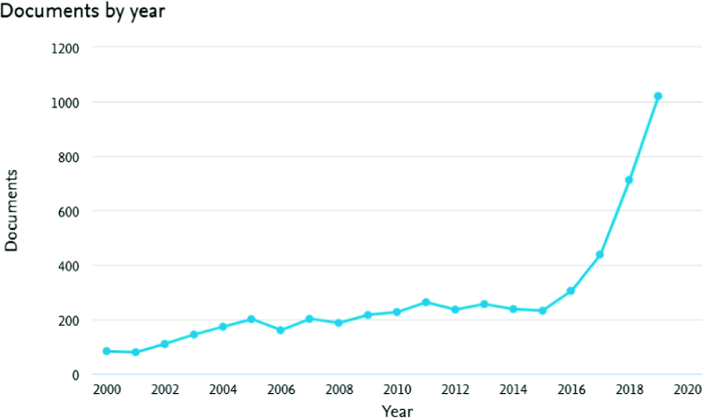

Obrázek 1: závislost vyhledávání a vytváření obsahu související s chatboty a umělou inteligencí dialogů

### Soutěže a oceňování umělé inteligence dialogových systémů

**Loebnerova cena** byla soutěž konající se každý rok, jejichž výhercem je program, který dokáže co nejdůvěryhodněji simulovat lidskou konverzaci. Tato soutěž započala v roce 1990 a trvala do roku 2020, kdy byla po třiceti letech ukončena.

|  |  |  |
| --- | --- | --- |
| rok | jméno vítěze | název programu |
| 1991 | Joseph Weintraub | ELIZA (psychoterapeut) |
| 1992 | Joseph Weintraub | ELIZA (psychoterapeut) |
| 1993 | Joseph Weintraub | ELIZA (psychoterapeut) |
| 1994 | Tomas Whalen | TIPS |
| 1995 | Joseph Weintraub | ELIZA (psychoterapeut) |
| 1996 | Jason Hutchens | HeX |
| 1997 | David Levy | Converse |
| 1998 | Robby Garner | Alebrt One |
| 1999 | Robby Garner | Albert One |
| 2000 | Richard Wallace | Artificial Linguistic Internet Computer Entity (A.L.I.C.E.) |
| 2001 | Richard Wallace | Artificial Linguistic Internet Computer Entity (A.L.I.C.E.) |
| 2002 | Kevin Copple | Ella |
| 2003 | Juergen Pirner | Jabberwock |
| 2004 | Richard Wallace | Artificial Linguistic Internet Computer |
| 2005 | Rollo Carpenter | George (Jabberwacky) |
| 2006 | Rollo Carpenter | Joan (Jabberwacky) |
| 2007 | Robert Medeksza | Artificial Linguistic Internet Computer Entity (A.L.I.C.E.) |
| 2008 | Fred Roberts | Elbot |
| 2009 | David Levy | Do-Much-More |
| 2010 | Bruce Wilcox | Suzette |
| 2011 | Bruce Wilcox | Rosette |
| 2012 | Mohan Embar | Chip Vivant |
| 2013 | Steve Worswick | Mitsuku |
| 2014 | Bruce Wilcox | Rose |
| 2015 | Bruse Wilcox | Rose |
| 2016 | Steve Worswick | Mitsuku |
| 2017 | Steve Worswick | Mitsuku |
| 2018 | Steve Worswick | Mitsuku |
| 2019 | Steve Worswick | Mitsuku |

Tabulka 1: seznam výherců Loebnerovy ceny

**Alexa Prize** je soutěž zaměřená na přilákání pozornosti a urychlení vývoje v oblasti umělé inteligence a dialogových programů. Cílem soutěže je vytvoření chatbota pro hlasového asistenta **Alexa**. Tento program musí být schopný konverzovat na aktuální témata, ale také na obecná témata jako jsou sporty, hudby, historie atd. V této soutěži se hraje o ceny v hodnotě čítající $1,000,000. Soutěž se koná od roku 2017. Jedním z výherců této ceny byl také tým český AlquistAI. Tento tým z ČVUT se stal, po několika předchozích pokusech v této soutěži, kdy skončili na druhých místech, konečně výhercem a odešli s finanční odměnou v hodnotě 11 milionů korun.

|  |  |  |
| --- | --- | --- |
| rok | název týmu | původ |
| 2017 | Sounding Board | Seattle, USA |
| 2018 | Gunrock | Kalifornie, USA |
| 2019 | Emora | Georgie, USA |
| 2020 | AlquistAI | Praha, Česká republika |

Tabulka 2: seznam výherců Alexa price

# Základní koncepce

**Porovnávání vzorů** je proces kdy program porovnává dané slovo, nebo spojení více slov, s předem zadanou databází odpovědí. Tento koncept můžeme poprvé vidět u chatbotů jako jsou **ELIZA** nebo **A.L.I.C.E**. Ačkoli je tento koncept velmi účinný na hledání správně odpovědi na zadaný text, kvůli své repetetivnosti a předvídatelnosti je zcela zjevné už po chvíli konverzace, ztrácí tento přístup pocit konverzace člověka s člověkem. Tento přístup postrádá také jakékoli spojení s předchozími konverzacemi.

**Artificial Intelligence Markup Language (AIML)** je schéma založené na XML, které bylo vytvořeno za účelem vytváření aplikací umělé inteligence. Tento koncept umožňuje snadné a poměrně intuitivní (v kontrastu s ostatními koncepty) vytváření poměrně lidsky působícího chatbota. Základem **AIML** je soustava pravidel, od kterých se odvozují schopnosti chatbota. Čím komplexněji vytvoříme soustavu pravidel, tím propracovaněji a inteligentněji bude chatbot působit.

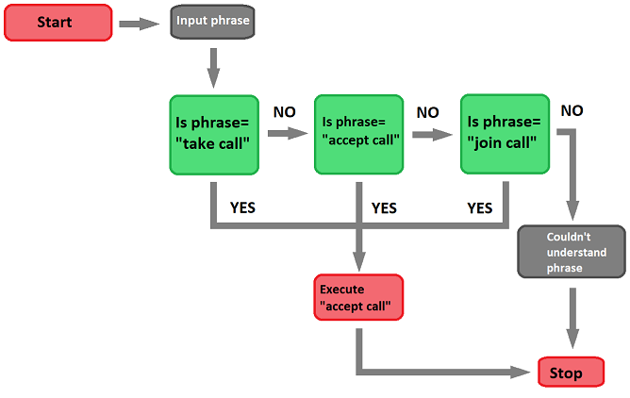

Obrázek 2: jednoduché znázornění konceptu AIML

**Latent semantic analysis (LSA)** je další z metod vytváření kontextu a významu mezi slovy. Tento koncept je založen na hledání podobností v předem zadaném souboru textů. V tomto souboru hledá souvislosti mezi zadaným a původním textem. Tato metoda může být ruku v ruce použita s metodou **AIML**. Zatímco na jednoduché věty jako jsou pozdravy může hledat rychlejší **AIML**, na složitější konverzaci, ve které je za potřebí nalézt určitý kontext se nabízí aplikace **LSA**.

**RiveScript** je line-based, plain-textový skriptovací jazyk. Na rozdíl od předchozích metod vytváření chatbotů (AIML, LSA…) je velmi jednoduchý a intuitivní. Kvůli své jednoduchosti však není dobrá volba pro velmi složité dialogy. Tento jazyk je často používaný na vývoj jednodušších chatbotů pro e-shopy a jiné.

Tabulka : příklad RiveScriptu

> Hello, my name is *  
* <set name=<formal>> Ok, from now on i will call you <get name>.

> (Can you repeat|Can i ask you) what is my name  
- <get name> != undefined => Sure, you wanted me to call you <get name>!  
*Oh sorry, I can‘t rebember your name.

# Rozdělení typů chatbotů

Chatboty lze rozdělit do mnoha skupin podle různých parametrů. Mezi nejzákladnější rozdělení patří například podle vědomostní domény, poskytované služby, požadovaného cíle nebo zpracování vstupu a metody generovaní odpovědí.

## **Rozdělení podle vědomostní domény**

Chatboty lze rozdělit podle tohoto kritéria do dvou skupin. Na chatboty **s otevřenou doménou** a **s uzavřenou doménou**. Chatboti **s otevřenou doménou** jsou schopni mluvit o obecných tématech a odpovídat na širokou škálu témat. Zatímco chatboti **s uzavřenou doménou** jsou schopni mluvit o jednom příslušném tématu, dokážou odpovídat velmi podrobně. Při dotázání těchto chatbotů na téma, které jim nepřísluší, je na místě předpokládat že selžou.

## Rozdělení podle poskytované služby

Dále je lze rozdělit podle poskytované služby. Toto rozdělení bere v potaz vztah chatbota k uživateli. Takto je můžeme rozdělit na dvě skupiny: **interpersonální** a **intrapersonální. Interpersonální** chatboti nemají s uživatelem bližší vztah (tzn., že ve většině případů nemají rozvinutou osobnost, přátelské chování a pravděpodobně si nebudou pamatovat jakékoli informace od uživatele). Mezi tyto chatboty můžeme zařadit například chatboty webových stránek a e-shopů (rezervace hotelů, poskytování informací, zodpovídání často tázaných otázek). **Intrapersonální** chatboti jsou na druhou stranu vytvářeni za účelem co nejvíce lidské komunikace. Osobnost, lidské a přátelské chování a zapamatování informací o uživateli jsou požadovaná kritéria. Tyto chatboti jsou vytvářeni jako pomocníci lidem, ale je jisté že u nich nelze předpokládat tolik rozvinuté služby jako u skupiny předchozí (např. chatboti v Messengeru, Whatsappu atd.).

## Rozdělení podle požadovaného cíle

Takto rozdělujeme chatboty na skupiny podle primárních schopností a požadovaného cíle umělé inteligence. **Informativní** chatboti jsou skupina, u které požadujeme jen zodpovídání otázek nebo vyhledávání informací z předem vytvořené databáze, nebo na webu. **Úkolově zaměření** chatboti plní úkoly zadané uživatelem. Jejich inteligence je omezena pouze na místo využití chatbota (např. chatbot se zaměřením na rezervaci restaurace nebude schopen vypočítat matematický příklad a naopak). **Konverzační/textový** chatboti mají většinou jediný úkol a to rozvíjet s uživatelem konverzaci. U této skupiny je nutný lidský přístup k uživateli.

## Rozdělení podle zpracování vstupu a generování odpovědi

Poslední systém rozdělení chatbotů je založen na interních pravidlech zpracování vstupu od uživatele a vytváření příslušných odpovědí. Nejstarší skupina chatbotů jsou **Rule-Based** chatboti. Jejich způsob zpracování inputu a outputu je založen na předem stanovaných pravidlech. Tato pravidla musela být předem napsána autorem. Ačkoli mohou být dosti komplexní ve většině případů postrádají flexibilitu. Proto u komplexnějších chatbotů jsou lepší alternativou tzv. **Retrieval-Based** chatboti. U této skupiny je flexibility dosaženo schopností analyzovat a generovat odpovědi pomocí API. Další skupinou jsou **Human-aid** chatboti. Tito chatboti nadstavba ostatních skupin. **Human-aid** chatboti se vyznačují alespoň jedním prvkem, kde musí při vytváření odpovědí zasahovat do chodu programu člověk. Ačkoli u těchto chatbotů můžeme čekat vyšší kvalitu odpovědí, ztrácíme tím automatičnost chatbota a lze předpokládat i výrazné zpomalení některých odpovědí. Zcela nejlepší skupinou chatbotů dnešního dne jsou tzv. **Generativní** chatboti. Tento typ je zcela nejvíce schopný vytvářet konverzaci podobnou té lidské. Využívá algoritmy učení a metodu hlubokého učení. Díky těmto schopnostem jsou schopni vytvářet odpovědi na základě předchozích odpovědích a kontextu. Bohužel vytváření a učení těchto chatbotů je velmi složité a ve většině případů je tato komplexita zbytečná.

# Architektura chatbotů

Při zkoumání chatbotů můžeme nalézt mnoho verzí a stylů, jakým jsou naimplementováni. Nejlepší způsob volby stylu implementace chatbota, je prvotní analýza druhu chatbota a požadovaného výsledku (do jaké kategorie chatbot spadá). Před počátkem vývoje je nutné zvolit strategii generování odpovědí a soubor základních neutrálních odpovědí pro uživatele pro chvíle, kdy mu chatbot neporozumí. Při designovaní chatbota je důležité ho rozdělit do 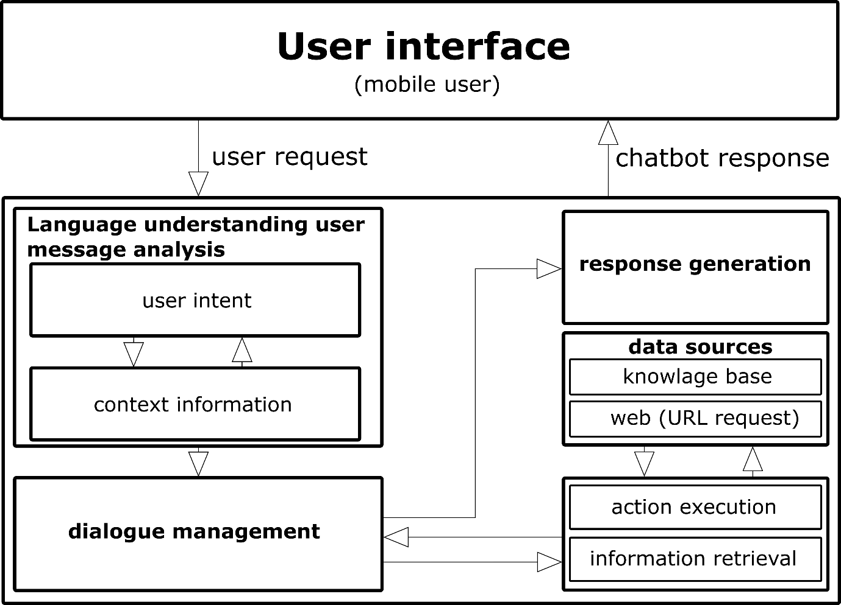jednotlivých segmentů.

Příklad rozdělení segmentů chatbota je v

Příklad rozdělení segmentů chatbota

Obrázek 3: příklad rozdělení segmentů chatbota

# Praktická část

Mé první seznámení se Smart trainem bylo v laboratoři katedry informatiky a výpočetní techniky (KIV) ZČU. Zde se nachází modelové kolejiště Smart train (velikosti h0). Toto kolejiště slouží jako pro kognitivní trénink uživatele, a nebo jako ukázka neuroinformatických aplikací.

# Smart Train

Smart train je aplikace vyvinutá pro operační systém Windows 10. Využívá mozkovou aktivitu uživatele snímanou přes speciální čelenku. Tyto data se dále zpracovávají a používají k ovládání samotného vlaku

## NeuroSky MindWave Mobile 2

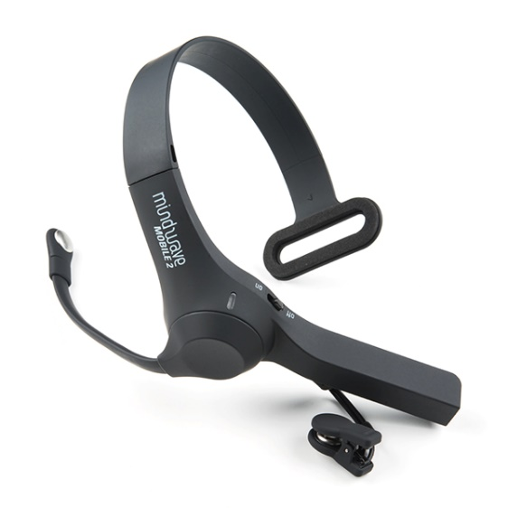NeuroSky MindWave Mobile 2 je čelenka určená k měření mozkové aktivity pomocí několika elektrod. Tyto elektrody snímají mnoho druhů vln (např. low alpha, delta, high gamma). Mimo jiné dokáže čelenka pomocí nasbíraných dat rozpoznat, zda uživatel mrká. Pro tuto čelenku můžeme na oficiální stránkách také nalézt mnoho her, které pomohou uživateli naučit se, jak čelenku ovládat.

Obrázek : NeuroSky MindWave Mobile 2 (čelenka)

### Vlny delta

Vlny delta jsou vlny s nejvyšší amplitudou a frekvencí okolo 0,5 až 4Hz. Tyto vlny jsou často spojované s fází non-rem (non rapid eye movement) spánku. Tyto vlny se u mužů snižují okolo 30. a 40. roku života. Tento jev můžeme pozorovat i u jiných savců.



Obrázek : graf mozkových vln delta

### Vlny theta

Theta jsou vlny s vlnovou frekvenci 4 až 8Hz. Tyto vlny jsou řazené do vln pomalé aktivity. Jsou často spojované s kreativitou, intuicí, meditací, vzpomínáním nebo denním sněním. Aktivita theta vln odpovídá stavu mezi bdělostí a spánkem.



Obrázek : graf mozkových vln theta

### Vlny alpha

Alpha vlny, dříve pojmenované jako Bergeryho vlny, podle vynálezce EEG Hanse Bergera. Mají frekvenci v rozsahu 8 až 12Hz. Dříve byly alpha vlny považovány za reprezentaci visuálního cortexu v době, kdy je nečinný. Nynější studie ukazují roli těchto vln v koordinaci a kominukaci. Rapidní změnu v grafu můžeme pozorovat při zavření očí. Pokud máme naopak oči otevřené nebo spíme, alpha vlny jsou redukované.



Obrázek : graf mozkových vln alpha

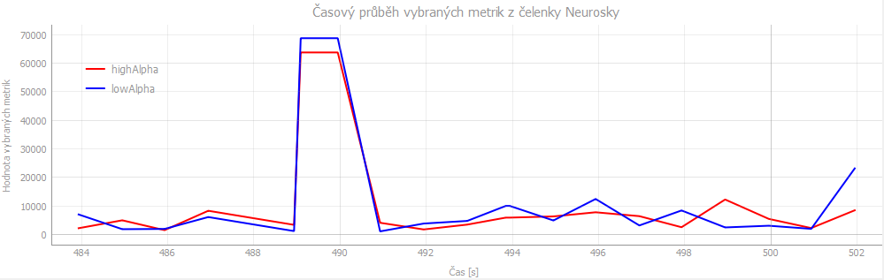

Obrázek : výkyvy grafu alpha vln při mrknutí

### Vlny beta

Beta vlny mají frekvenci od 12 do 30Hz. Jsou spojovány s aktivním a úzkostlivým myšlením nebo s vysokou koncentrací. Také se uvažuje o propojení beta vln s mozkovými přenosy prostřednictvím GABA (kyselina gama-aminomáselná).



Obrázek 9: graf mozkových vln beta

### Vlny gama

Frekvence u gama vln dosahuje 30 až 100Hz. Gama vlny jsou spojeny s aktivitami, které vyžadují značnou soustředěnost, například učení nebo řešení určitého problému. Extrémně vysoké hodnoty gama byly nalezeny u mnohých chorob osobnosti a nálady, těmi jsou například Alzheimerova choroba, epilepsie nebo schizofrenie. Pro zvýšení gama vln při soustředění a zdravé hodnoty při nižší zátěži mozku je doporučená pravidelná meditace. Toto je, ale pouze hypotéza.

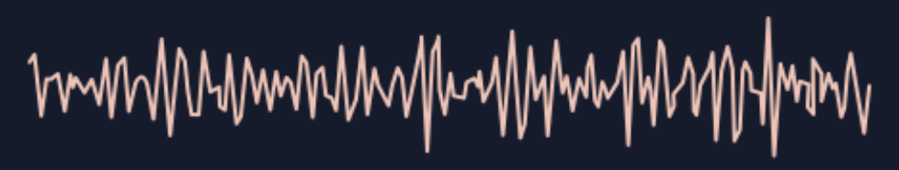

Obrázek 10: graf mozkových vln gama

## Aplikace Smart train a ovládání vlaku

Vše začíná u NeuroSky MindWave Mobile 2 čelenky. Tu si uživatel nasadí na hlavu s elektrodou na čele a ušním laloku. Zde jsou snímané dále potřebné hodnoty. Čelenka je pomocí Bluetooth připojena k počítači, na kterém musí být spuštěný Think Gear Connector. Je to aplikace, která umožnuje komunikaci mezi počítačem a čelenkou (něco jako ovladače používané například k ovládání klávesnice nebo tiskárny). Na počítači je aplikace Smart train. Tato aplikace využívá knihovny PyNeuro, která poskytuje aplikaci data, se kterými dál pracuje (ovládání vlaku, vykreslování grafu atd.). Ve třídě main můžeme nalézt GUI (Graphic User Interface) této aplikace. GUI je vyvořené v QtDesigneru, to je nástroj pro vytváření a navrhování grafického uživatelského rozhraní pro aplikace. Díky této aplikaci můžeme z GUI vygenerovat python kód, ten nám umožňuje s rozhraním dále pracovat.

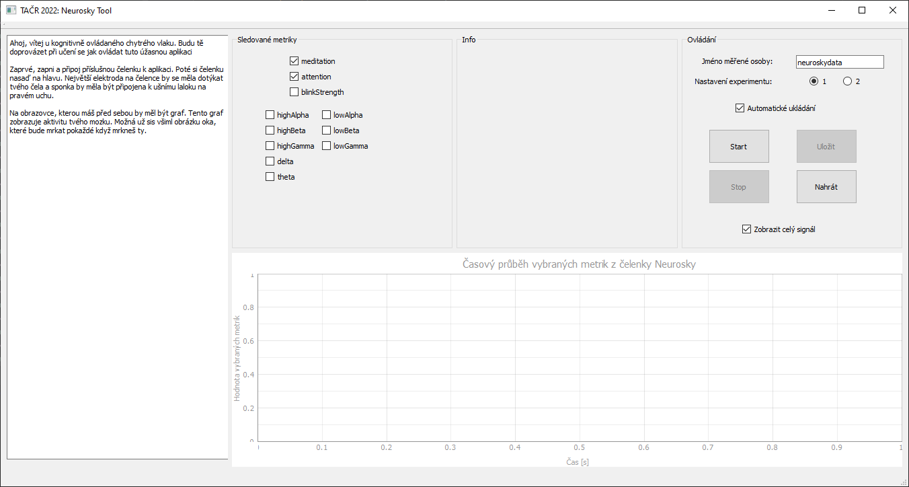

Obrázek 11: GUI aplikace Smart train

Z aplikace Smart train se vysílají příkazy pro ovládání samotného vlaku. Ty procházejí přes centrálu Roco z21 start, odtud jdou přímo do vlaku. Tento proces probíhá také opačně, kdy z vlaku jde signál přes centrálu k aplikaci. Tento proces je opakován, až do ukončení aplikace. 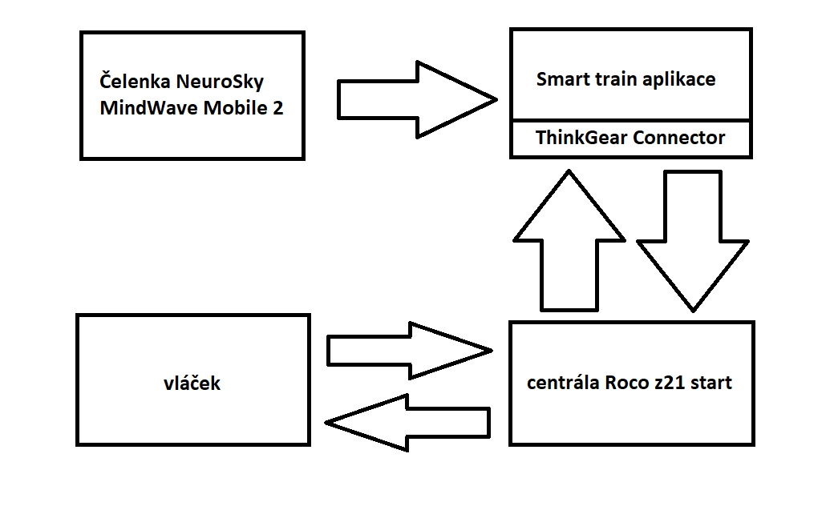

Obrázek 12: diagram komunikace čelenky s aplikací a vlakem

V poslední řadě by bylo vhodné zmínit, že toto není kompletní funkcionalita. Části, které jsou pro mou implementaci chatbota zbytečné nebo se nějak nepoužívají, jsem nezmínil.

## Implementace chatbota

Při implementaci jsem potřeboval přizpůsobit GUI tak, aby se tam vešlo okno pro chatbota a poté taky přidat samotné okno. Pro okno, kam chatbot vypisuje hlášky, jsem zvolil QtextBoundry, které je součástí aplikace QtDesigner.

### ChatbotDatabase.py

ChatbotDatabase.py je třída databáze hlášek, které jsou dále využívány samotným chatbotem. Tato třída obsahuje několik různých databází. Každá databáze je array stringů. Jednotlivé stringy jsou hlášky. Tímto způsobem se dají hlášky jednoduše upravovat nebo přidávat.

task_successful_messages = ["Moc hezky. Pojďme na další úkol.",

"Velmi dobře. Vede se ti skvěle.",

"Skvělá práce, jen tak dál."]

Tabulka : příklad databáze ze třídy ChatbotDatabase

### Chatbot.py

V této třídě se nachází jednotlivé funkce chatbota. Mezi nejdůležitější patří samozřejmě funkce *__init__*. Tato funkce zařizuje připravení třídy chatbota při spuštění aplikace. Další velmi důležitá funkce je *write_message_from_database*. Tato funkce dostává jako argument databázi hlášek chatbota, z nich poté vybere jednu náhodnou a tu vrátí. Dále zde můžeme nalézt jednotlivé funkce, které se volají, pokaždé co čelenka odešle naměřené hodnoty a dále s těmito hodnotami pracují. V poslední řadě zde jsou funkce, které kontrolují, v jaké fázi se uživatel nachází a podle toho vypisují příslušné hlášky.

Tabulka : příklad funkce pro spravování třetího úkolu

def task_three(self, blinkStrengh):

if blinkStrengh >= 100:

self.write_message_from_database(ChatbotDatabase.task_successful_messages)

self.write_message_from_database(ChatbotDatabase.fourth_task_messages)

self.time = datetime.now()

self.is_idle = False

self.task_step += 1

elif self.time_difference >= self.time_to_idle and self.is_idle is False:

self.write_message_from_database(ChatbotDatabase.idle_messages)

self.is_idle = True

elif self.time_difference >= self.time_to_fail:

self.write_message_from_database(ChatbotDatabase.task_failed_messages)

self.write_message_from_database(ChatbotDatabase.fourth_task_messages)

self.time = datetime.now()

self.is_idle = False

self.task_step += 1

# Výsledná podoba chatbota

Konečná podoba chatbota v počátku zadá uživateli instrukce, jak vlak ovládat a jak manipulovat s čelenkou. Pokud se uživateli povede se připojit k aplikaci a zapnout jí, vypíše, že byla čelenka připojena a zadá první úkol. Pokud ho v určitém časovém intervalu uživatel splní, tak ho i pochválí a pokračuje na další úkol. Pokud ne, po určité době se uživatele pokusí motivovat ke splnění úkolu. Pokud ho i tak nesplní, oznámí, že úkol nebyl splněn a přejde na další.

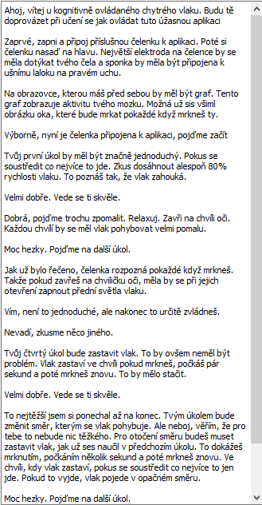

Obrázek 13: kompletní výstup chatbota

# Závěr

V rámci této práce jsem získal znalosti mozkových vln a jejich měření. Seznámil se s vybavením laboratoře neuroinformatiky KIV a to jak s hardwarem, tak i se softwarem. Také mi byla poskytnuta potřebná literatura. Měl jsem jedinečnou možnost účastnit se videohovoru s Ing. Jaromírem Salamonem, který mě uvedl do problematiky chatbotů a umělé inteligence v tomto odvětví.

Díky možnosti zapůjčení NeuroSky MindWave Mobile 2 čelenky jsem mohl na tomto projektu pracovat i v pohodlí svého domova. Sám jsem s čelenkou strávil značné množství času, kdy jsem experimentoval, učil se jí ovládat a pozoroval jsem, co jaké hodnoty ukazují. Také jsem pro určitou diverzitu výsledků sledoval výstupy čelenky u svého bratra.

Ačkoli se mi práce zdála velmi obtížná, nakonec jsem se dostal do požadovaného cíle. Největším problémem byla moje nezkušenost v jazyce Python, proto zorientovat se v kódu původní verze aplikace, bylo značně obtížné.

# Reference

1. SpringerLink. *An Overview of Chatbot Technology.* [Online] 3 12 2021. https://link.springer.com/chapter/10.1007/978-3-030-49186-4_31.

2. Wikipedia. *ELIZA.* [Online] 6 12 2021. https://simple.wikipedia.org/wiki/ELIZA.

3. IOS Press Ebooks. *What Do We Know About the Use of Chatbots for Public Health?* [Online] 6 12 2021. https://ebooks.iospress.nl/doi/10.3233/SHTI200270.

4. Wikipedia. *AI winter.* [Online] 10 12 2021. https://en.wikipedia.org/wiki/AI_winter.

5. Wikipedia. *PARRY.* [Online] 10 12 2021. https://en.wikipedia.org/wiki/PARRY.

6. Tech, Target. searchcustomerexperience. *chatbot.* [Online] 10. 12 2021. https://searchcustomerexperience.techtarget.com/definition/chatbot.

7. Wikipedia. *Artificial Linguistic Internet Computer Entity.* [Online] 10 12 2021. https://en.wikipedia.org/wiki/Artificial_Linguistic_Internet_Computer_Entity.

8. yakbots. *Chatbot History: What is SmarterChild.* [Online] 10 12 2021. https://yakbots.com/chatbot-history-what-is-smarterchild/.

9. quartz. *Microsoft’s politically correct chatbot is even worse than its racist one.* [Online] 10 12 2021. https://qz.com/1340990/microsofts-politically-correct-chat-bot-is-even-worse-than-its-racist-one/.

10. Wikipedia. *Loebner Prize.* [Online] 10 12 2021. https://en.wikipedia.org/wiki/Loebner_Prize.

11. Wikipedia. *Loebner Prize.* [Online] 10 12 2021. https://www.engati.com/glossary/artificial-intelligence-markup-language?utm_content=artificial-intelligence-markup-language.

12. Analytics Vidhya. *AIML – A Language for Chatbots.* [Online] 6 12 2021. https://www.analyticsvidhya.com/blog/2021/05/aiml-a-language-for-chatbots/.

13. Wikipedia. *Pattern matching.* [Online] 10 12 2021. https://en.wikipedia.org/wiki/Pattern_matching.

14. Alexa Prize. *MORE ABOUT THE ALEXA PRIZE.* [Online] 6 12 2021. https://developer.amazon.com/alexaprize/about.

15. RiveScript. *What is RiveScript?* [Online] 10 12 2021. https://www.rivescript.com/about.

16. Ourtechroom. *What is Replika AI ? Is it safe and Real ?* [Online] 16 12 2021. https://ourtechroom.com/tech/replika-ai-is-it-safe-and-real/.

17. Wikipedia. *Non-rapid eye movement sleep.* [Online] 12 4 2022. https://en.wikipedia.org/wiki/Non-rapid_eye_movement_sleep.

18. Widipedia. *Delta wave.* [Online] 12 4 2022. https://en.wikipedia.org/wiki/Delta_wave.

19. Scientific American. *What is the function of the various brainwaves?* [Online] 12 4 2022. https://www.scientificamerican.com/article/what-is-the-function-of-t-1997-12-22/.

20. Wikipedia. *Gamma wave.* [Online] 12 4 2022. https://en.wikipedia.org/wiki/Gamma_wave.

21. Wikipedia. *Alpha wave.* [Online] 12 4 2022. https://en.wikipedia.org/wiki/Alpha_wave.

22. Wikipedia. *Beta wave.* [Online] 12 4 2022. https://en.wikipedia.org/wiki/Beta_wave.

# **Obrázky**

Obrázek 1: závislost vyhledávání a vytváření obsahu související s chatboty a umělou inteligencí dialogů 4

Obrázek 2: jednoduché znázornění konceptu AIML 7

Obrázek 3: příklad rozdělení segmentů chatbota 10

Obrázek 4: NeuroSky MindWave Mobile 2 (čelenka) 11

Obrázek 5: graf mozkových vln delta 12

Obrázek 6: graf mozkových vln theta 12

Obrázek 7: graf mozkových vln alpha 13

Obrázek 8: výkyvy grafu alpha vln při mrknutí 13

Obrázek 9: graf mozkových vln beta 13

Obrázek 10: graf mozkových vln gama 14

Obrázek 11: GUI aplikace Smart train 14

Obrázek 12: diagram komunikace čelenky s aplikací a vlakem 15

Obrázek 13: kompletní výstup chatbota 17

# Tabulky

Tabulka 1: seznam výherců Loebnerovy ceny 5

Tabulka 2: seznam výherců Alexa price 6

Tabulka 3: příklad RiveScriptu 7

Tabulka 4: příklad databáze ze třídy ChatbotDatabase 15

Tabulka 5: příklad funkce pro spravování třetího úkolu 16